n° | VERSO | RECTO
0 | S’avvicina Natale  Andrea Leonelli / Philippe Carme | 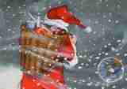
1 | Quella sera una giovana è bella tuparella caminava nantu à a chjappata. Paria bella infuriata !  - Mi tocca à vultà à l’agrottu chì vene a notte !  U ventu li dicia digià, pianu pianu :  « Attenti, o Tuparè, s’avvicina l’inguernu. » | 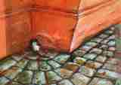
2 | À l’alba, li s’aspettava un fattu stranu :  Piombu !!  - Chì ghjè accadutu sta notte ?  S’era strufinata l’ochji, per esse sicara d’ùn sunnià micca. Po s’era allisciata i so mustacci è lampata fora. | 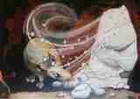
3 | O per la bambacce! Hè tuttu biancu. Eppuru, I tetti di e case, l’alburi, I banchi di a piazza è ancu a chjappata eranu cuperti di neve;  I fiocchi li carizzavanu u musu.  Volta è gira è capitondu  Davanti à me casarella  Volta è gira è capitondu  Eiu sò una tuparella  Volta è gira è capitondu  Mi piace a neve è vucà tondu !!! | 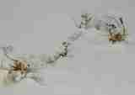
4 | Tandu li hè ghjuntu l’appitittu è Tuparella Cararella s’hè sciaccatu una fasgiola  Chì piacè!  Tandu avia vistu ind’è a nebbia, piccule case di legnu chì ùn ci n’era micca u ghjornu nanzu.  - Chì ghjè stu fattu misteriosu ? | 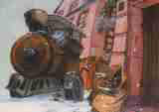
5 | Pare un paese di fulletti ! | 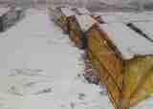
6 | Incuriusita, tuparella Cararella hè entruta ind’è una casetta.  BRRR ! Hè bughju neru è chì disordine !  S’hè colta sopra un cartone maiò è per vede megliu, s’hè pesa appena di più ma ùn hà vistu nunda. S’hè pesa appena di più è Pappatà !! | 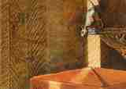
7 | Oimè, u me spinu !!  Hè isciuta straziendu da quellu cartone è s’hè dumandata di quale pudianu esse tutti sti ogetti.  Pocu fullettu quessu !! | 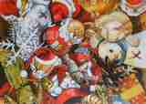
8 | D’un colpu, hà trasaltatu. Avia intesu qualcosa, quì vicinu di sicuru.  - Quale hè ?  S’hè piatta daretu à una buccia lucicante è hà vistu tandu un mostru tamantu chì faccia i gneri. | 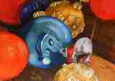
9 | Scappendu, Tuparella Cararella ùn hà micca vistu subbitu i cambiamenti in cità. Ballavanu quelle ghirlande rosse è a neve avia fatti belli disegni nantu à e finestre di e case ?  s’appruntava qualcosa !  - Qualcosa di magicu ! | 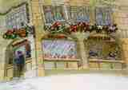
10 | À mezu à tutte e vitrine culurite, i biscotti li piacianu assai assai.  O quanti dulciumi : chjappillette, mele rosse, biscotti cori è biscotti stelle inorati è soprattuttu fulletti di pane di mele. | 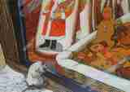
11 | Tuparella Cararella hà vistu tandu un bichjeru postu nantu à a finestra. Si sentia un prufumu d’aranciu è di cannella.  -Uumm ! Chì prufumu dolce !  S’hè betu u bichjeru è per furtuna quellu nettare era sempre tepidu. | 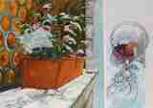
12 | Sazia è consula, s’hè messa à l’agrottu à mezu à unu di i ghjallichi tamanti chì eranu crisciuti in ogni scornu.  Durmia, azzicata da u ventu è hà fattu tandu un sonniu strasurdinariu. | 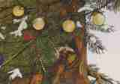
13 | Di mele è di cannella  tonduli è inzuccarati  simu i panioli  di canella è di mele  caldi è inzuccarati  simu I pani di mele. | 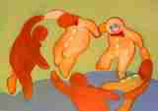
14 | S’hè discitata è facia notte. A cità era alluminata da pippuli di focu.  - OOO ! Chì bellezza ! Sò falate e stelle da u celu. | 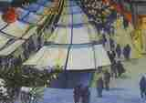
15 | Cumincia à fà u fretu à veru. Ci vulia à vultà in casa. Qualchì fioccu vulava torna.  - Volta è gira è capitondu !  davanti à a mio casa … Acciùù !  volta è gira è capitondu  mi piace a neve è … Pappatà !!  Tuparella Cararella venia di sculiscià nantu à un pozzu cutratu.  - Ma … Hè secca st’acqua !  Ùn mancavanu e surprese. Strada facendu, Tuparella Cararella pensava à tuttu ciò ch’ella venia di scopre.  - Chì bella ghjurnata !  Era guasi ghjunta. Nivava di più in più. Hè tandu ch’ella hà fattu un scontru stranu. | 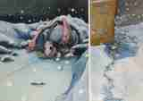
16 | -Ooo, pè dingulinu ! U rè di i fulletti ! | 